Lekcja 4.05. 2020
Temat: Równania – powtórzenie wiadomości

Lekcja online
Materiał: podręcznik dział Wyrażenia algebraiczne i równania
Rozwiazywanie zadań z podręcznika str. 253

Praca domowa Matlandia – Z działu wyrażenia algebraiczne i równania rozwiązujemy część – zapisywanie i rozwiązywanie równań - tylko ta część jest na ocenę. Zadania rozwiązujemy do piątku
Kto wykonywał zadania z działu Wyrażenia Algebraiczne i Równania będzie miał ocenę za aktywność.

Lekcja 5.05.2020
Temat: Równania – powtórzenie wiadomości
Karta pracy
Kartkówka z działu Wyrażenia algebraiczne i równania

Lekcja 7.05. 2020
Temat: Rozpoznawanie figur przestrzennych
Lekcja online
Wiadomości – podręcznik str. 212-214
Zadania z podręcznika str.215 – 217
Praca domowa będzie ustalona na lekcji.

Lekcja 8.05. 2020
Temat: Rozpoznawanie figur przestrzennych
Karta pracy
Wykonywanie zadań z ćwiczeń
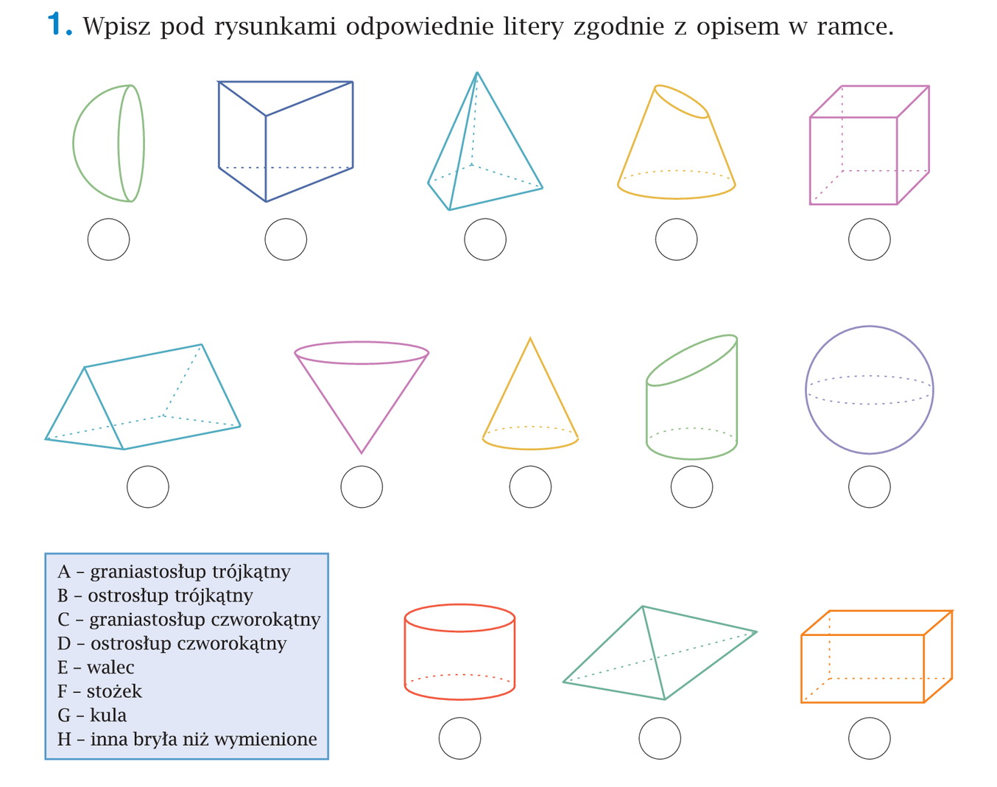
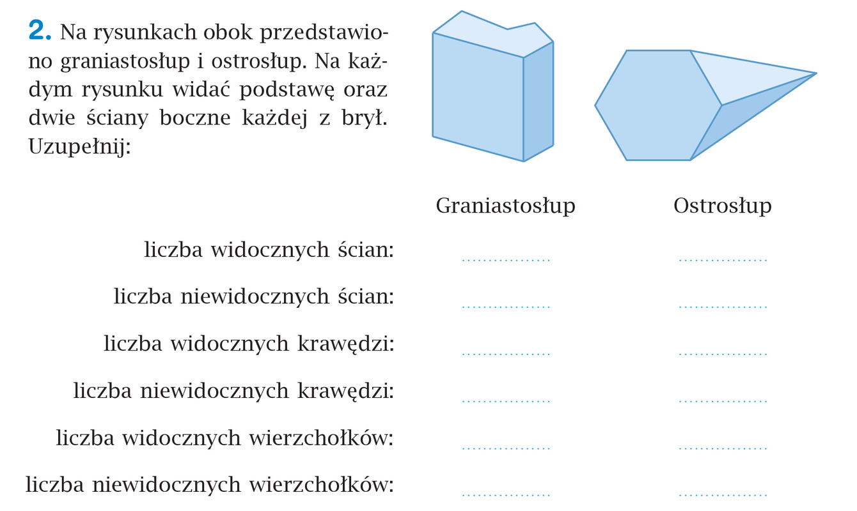
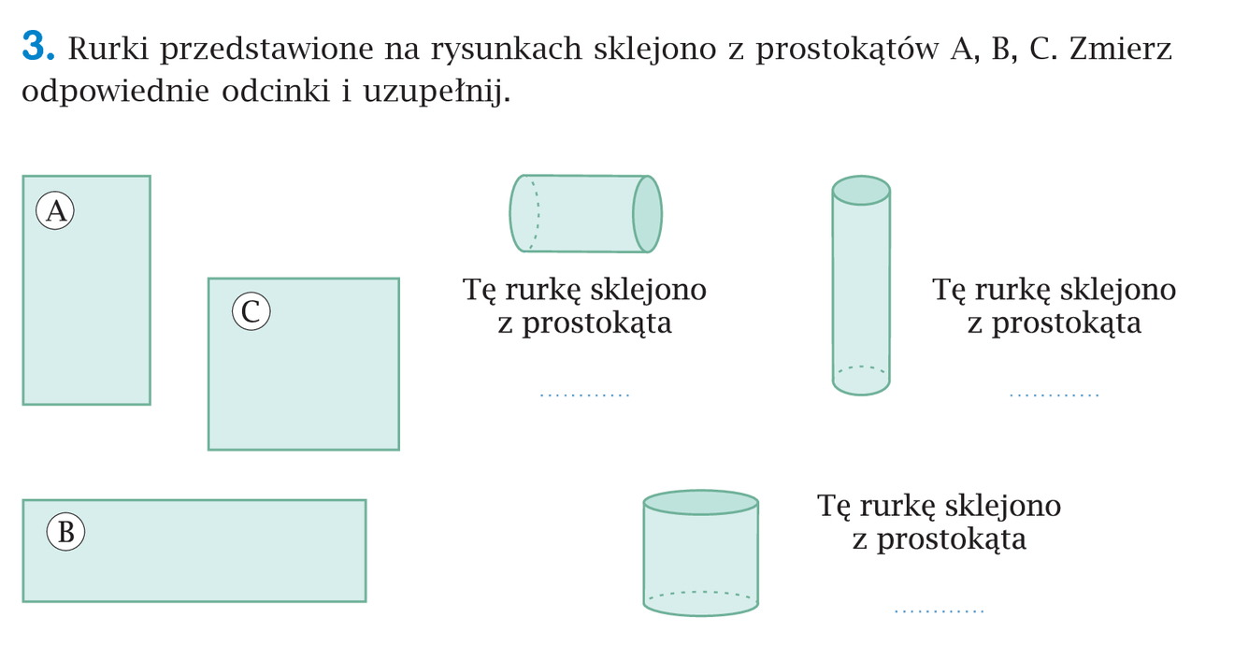
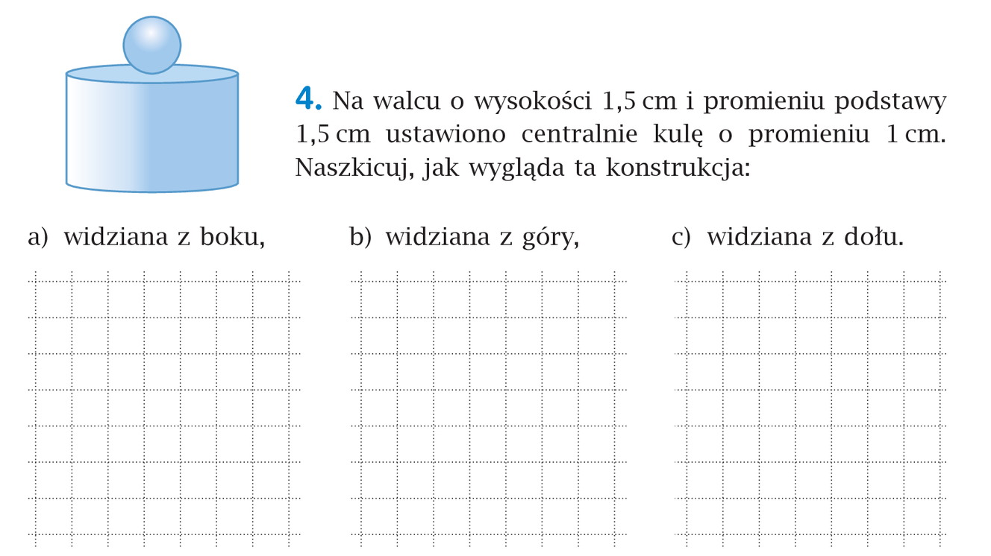
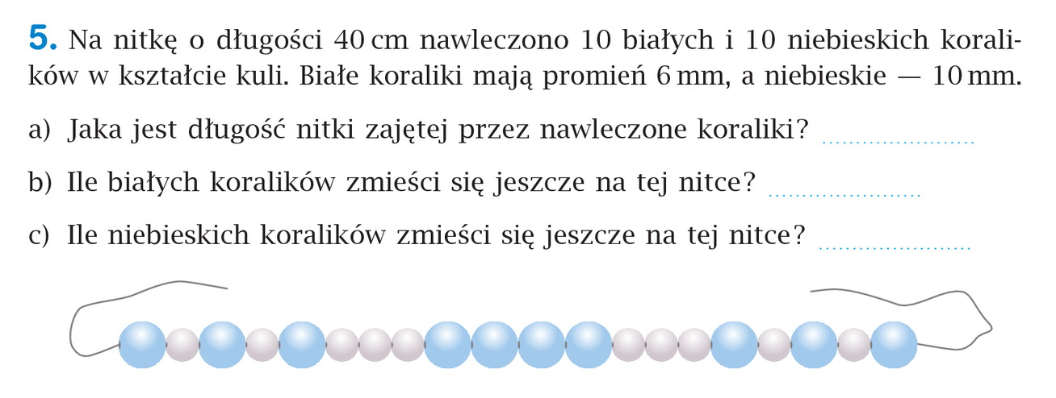
Zadań nie przysyłamy
Wykonujemy zadania w Matlandii - z działu Figury przestrzenne część - rozpoznawanie figur przestrzennych (na wtorek)

